Shihab PDF hUB
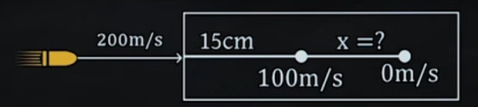
200m/s বেগে চলমান একটি বুলেট 100m/s বেগে 15cm প্রবেশ করলো। এখন আর ঐ বুলেটটি কতদুর যেতে পারবে?﻿
﻿
_____h_____(n=আগের বেগ ÷পরের বেগ)﻿
n^2-1﻿
h=15cm﻿
n=200/100=2﻿
______15________ =15/3=3﻿
2^2-1﻿
Total page:01 Created by:Shihab﻿
Note name:বুলেট -তক্তা।

